宜昌金东方高级中学2017年秋季学期9月月考
高二生物试题
本试题卷共8页，两部分45小题。全卷满分90分，考试用时90分钟。
★祝考试顺利★
第Ⅰ卷（选择题，共40分）
一、选择题：本卷共40小题，每小题只有一个选项最符合题意。
1、下列关于种群数量变化的叙述中，不正确的是（ ）
A、在理想条件下，种群数量增长可用一定的数学模型表示
B、一个物种引入新的地区后，一定呈“J”型增长
C、对家鼠等有害动物的控制，要尽量降低其K值
D、研究一个呈“S”型增长的种群的增长速率可预测其K值
2、自然条件下，种群增长曲线呈“S”型。假设种群的K值为200，N表示种群数量，据表分析不正确的是（ ）
曲线上的点 | S₁ | S₂ | S₃ | S₄ | S₅
N | 20 | 50 | 100 | 150 | 180
(K－N)K | 0.90 | 0.75 | 0.50 | 0.25 | 0.10
A、环境阻力对种群增长的影响出现在S₄点之后 B、防治蝗虫应在蝗虫数量达到S₃点之前进行
C、渔业捕捞后需控制剩余量在S₃点 D、(K－N)/K值为0.50 时，种群增长速率最大
3、关于内环境稳态调节机制的现代观点是（ ）
A、体液一免疫调节 B、神经一免疫调节 C、神经一体液调节 D、神经一体液一免疫调节
4、人体内组织细胞与外界进行物质和能量交换的桥梁是（ ）
A、体液 B、细胞内液 C、细胞外液 D、组织液
5、体液免疫过程中，浆细胞产生的物质是（ ）
A、抗原 B、抗体 C、淋巴因子 D、过敏原
6、最先开始出现昆虫和小动物的群落演替阶段是（ ）
A、地衣阶段 B、苔藓阶段 C、草本植物阶段 D、灌木阶段
7、一个国家和地区的人口数量未来动态的信息主要来自( )
A、居住人口不同年龄期个体数目的比例 B、现有人口数量和密度
C、出生率、死亡率和迁入率、迁出率 D、人口男女性别比
8、某一外伤病人，不能说话，但能听懂别人讲话；不能写字，但能看书看报。受伤的中枢应是下列哪项（ ）
A、运动语言中枢 B、听觉语言中枢 C、视觉语言中枢 D、感觉语言中枢
9、野马是我国珍稀野生动物，属于国家一级保护动物。要较为准确地估算出蒙古草原上野马的种群密度，最合适的调查方法是（ ）
A、目测估算法 B、标志重捕法 C、随机抽样法 D、记名计算法
10、一个池塘中含有生产者(浮游植物)、初级消费者(植食性鱼类)、次级消费者(肉食性鱼类)、分解者(微生物)。其中生产者固定的全部能量为a，流入初级消费者、次级消费者、分解者的能量依次为b、c、d，下列表述正确的是( )
A、a＝b＋d B、a>b＋d C、a<b＋d D、a<c＋d
11、内环境稳态是维持机体正常生命活动的必要条件，下列叙述错误的是（ ）
A、内环境保持相对稳定有利于机体适应外界环境的变化
B、内环境稳态有利于新陈代谢过程中酶促反应的正常进行
C、维持内环境中Na⁺、K⁺浓度的相对稳定有利于维持神经细胞的正常兴奋性
D、内环境中发生的丙酮酸氧化分解给细胞提供能量，有利于生命活动的进行
12、下列关于神经兴奋的叙述，正确的是（ ）
A、神经元受到刺激时，贮存于突触小泡内的神经递质就会释放出来
B、神经递质与突触后膜上的受体结合，也可能抑制下一神经元
C、兴奋在反射弧中的传导是双向的
D、神经元细胞膜外Na⁺的内流是形成静息电位的基础
13、在有关神经调节的叙述中，正确的是（ ）
A、兴奋传导是从一个神经元的树突传给下一个神经元的轴突或细胞体
B、饮酒过量的人表现为语无伦次、走路不稳，主要因为脊髓和脑干的功能受影响所致
C、兴奋在神经纤维传导的方向与膜内电流方向相同，即由兴奋部位流向未兴奋部位
D、兴奋在神经纤维传导是双向的，因此反射弧中传入神经和传出神经共用同一根神经纤维
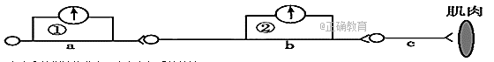14、如图所示是反射弧的局部结构示意图，刺激b点(b点为电流表②两接线端之间的中点)，检测各位点电位变化。下列说法正确的是（ ）
A、电流表②的指针将发生两次方向相反的偏转
B、通过观察①的偏转情况和肌肉的收缩，可以验证兴奋在神经纤维上是双向传导的
C、兴奋由b传到c时，发生了电信号→化学信号→电信号的转换
D、若肌肉收缩但电流表②不偏转，则说明兴奋在神经纤维上是单向传导的
15、将枪乌贼的巨大轴突置于体内组织液的模拟环境中，下列分析错误的是（ ）
A、若减小模拟环境中Na＋浓度，则动作电位的峰值变小
B、若增大模拟环境中Na＋浓度，则刺激引发动作电位所需时间变短
C、若增加静息电位时膜对K＋的通透性，则静息电位的绝对值不变
D、若增大模拟环境中K＋浓度，则静息电位的绝对值变小
16、驻渝某高校研发的重组幽门螺杆菌疫苗，对该菌引发的胃炎等疾病具有较好的预防效果。实验证明，一定时间内间隔口服该疫苗3次较1次或2次效果好，其主要原因是（ ）
A、能多次强化刺激浆细胞产生大量的抗体 B、抗原的积累促进T细胞释放大量淋巴因子
C、记忆细胞数量增多导致应答效果显著增强 D、能增强体内吞噬细胞对抗原的免疫记忆
17、下表为某人血液化验的两项结果：
项目 | 测定值 | 参考范围 | 单位
甲状腺激素 | 10.0 | 3.1～6.8 | (p mol·L^{－1})
胰岛素 | 1.7 | 5.0～20.0 | (m IU·L^{－1})
据此分析，其体内最可能发生的是（ ）
A、神经系统的兴奋性降低 B、血糖含量低于正常
C、促甲状腺激素分泌减少 D、组织细胞摄取葡萄糖加速

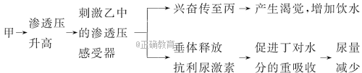
18、如图表示水盐调节的部分过程。下列相关叙述中错误的是（ ）
A、图中的甲可能是饮水不足、机体失水过多或吃的食物过咸
B、乙、丙、丁分别是下丘脑、大脑皮层、肾小管和集合管
C、图中所示过程既有神经调节也有体液调节
D、渴觉在大脑皮层中产生，所以水盐调节中枢在大脑皮层中
19、下列与病原体有关的叙述，正确的是（ ）
A、抗体可以进入细胞消灭寄生在其中的结核杆菌
B、抗体抵抗病毒的机制与溶菌酶杀灭细菌的机制相同
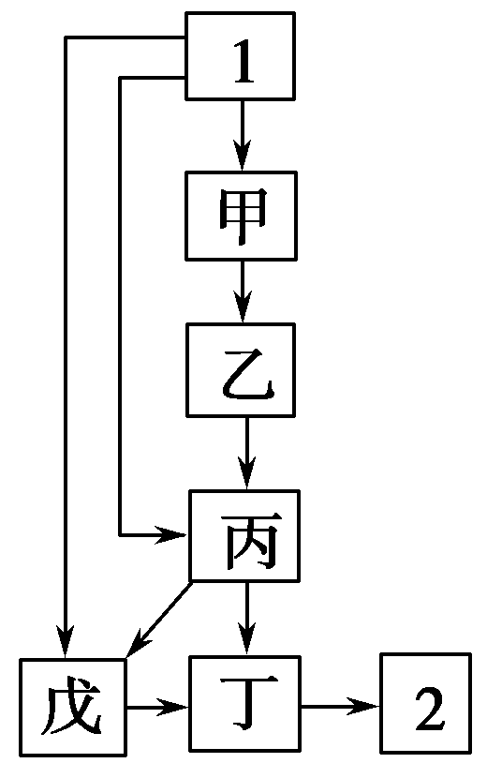
C、Rous肉瘤病毒不是致癌因子，与人的细胞癌变无关
D、人感染HIV后的症状与体内该病毒浓度和T细胞数量有关
20、如图表示人体内发生的某种特异性免疫过程，下列叙述正确的是（ ）
A、图中甲、乙、丙、丁、戊分别代表各种免疫细胞，其中能特异性识别1的包括甲、丙、戊、丁
B、丙→丁、丙→戊以及戊→丁的过程都存在基因的选择性表达，并且当1的种类不同时，选择表达的基因也存在差异
C、2作用于1的过程中存在特异性识别，而且1的清除与细胞凋亡直接相关
D、1可以是某些蛋白质，每一次的侵入都可以通过作用于戊，使免疫的速度更快、强度更强
21、关于植物生长素和生长素类似物的叙述，错误的是（ ）
A、适宜浓度的生长素类似物可促进无子果实的发育
B、同一植株根和芽生长所需的最适生长素浓度相同
C、单侧光照射燕麦胚芽鞘可使其生长素分布发生变化
D、用适宜浓度的生长素类似物处理插条可促进其生根
22、甲图是水平放置在黑暗环境的植物的生长素运输情况，乙图是不同浓度生长素对顶芽和根部生长的生理作用，丙图是来自同种植物相同部位的茎段。下列说法正确的是（ ）
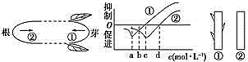
图甲 图乙 图丙
A、根部向地生长，且根部与顶芽近地侧生长素浓度相等时，则其浓度范围为(c—d)mol/L
B、图乙中曲线②代表的是根
C、图甲中生长素水平方向①②的运输方式是自由扩散
D、将丙图两茎段正确插在相同且适宜的环境中易存活的是②
23、下列对探究酵母菌种群数量变化规律实验的叙述，正确的是（ ）
A、用血球计数板计数酵母菌个数时，取适量培养液直接滴加到计数室内
B、对于压在一个方格界限上的酵母菌的处理方法是计数四条边及其顶角的酵母菌数
C、已知血球计数板的方格为2 mm×2 mm，若盖玻片下经稀释10倍的培养液厚度为0.1 mm，计数时观察计数室值为M个，则10 mL培养液中酵母菌的总数约为2.5 M×10⁵个
D、与一般的生物实验一样，该探究实验也需要单独设置对照组
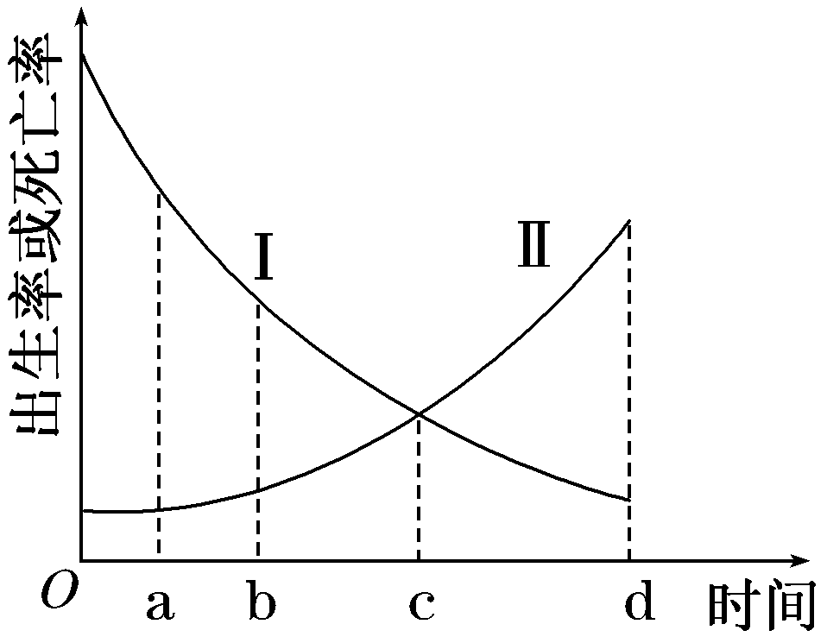
24、右图中曲线Ⅰ表示某种群的出生率，曲线Ⅱ表示其死亡率。则（ ）
A、种群在c点之前呈“J”型曲线增长，c点之后呈“S”型曲线增长
B、种群数量增长最快的时期是a点对应的时期
C、c点时此种群的个体总数达到环境容纳量
D、曲线表明种群数量变化受食物的影响
25、已知物种A与物种B具有捕食关系，纵坐标表示生物量，横坐标表示时间，则下列叙述正确的是（ ）
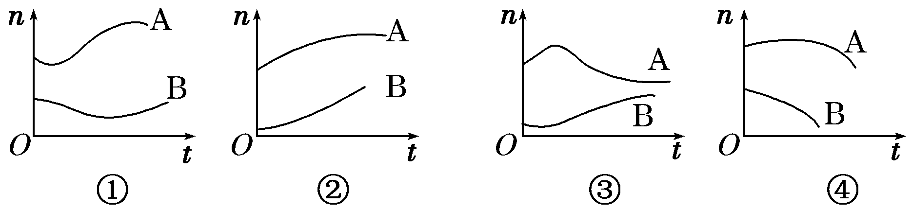
A、①图所示的变化是由于A的增加而导致B的减少
B、②图所示的变化是由于A的增加而导致B的增加
C、③图所示的变化是由于A的减少而导致B的增加
D、④图所示的变化是由于B的减少而导致A的减少
26、在一段新建公路的边坡(甲)上移栽灌木和草本植物以保护边坡,另一段边坡(乙)不进行移栽,其他实验条件相同,1年后两段边坡的检测结果如下表。下列分析合理的是（ ）
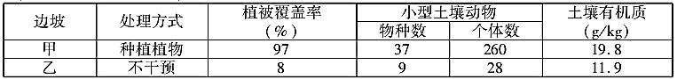
A、可以推测移栽植物会降低该群落结构的稳定性
B、小型土壤动物的增多是移栽植物的预期结果
C、边坡甲上因没有移栽乔木而不可能自然长出乔木
D、边坡甲上的群落演替会随时间延长而逐渐加剧
27、下列有关生态系统中能量流动的叙述，正确的是（ ）
A、兔子吃了1千克的草，则这1千克草中的能量就流入了兔子体内
B、一只狼捕食了一只兔子，则这只兔子中约有10%～20%的能量流入狼的体内
C、生产者通过光合作用合成有机物，能量就从无机环境流入生物群落
D、生态系统的能量是伴随着物质循环而被循环利用的
28、右图是麻风树林中两个营养级的能量流动图解，已知麻风树的总能量a，其中字母代表了能量，则下列叙述不正确的是（ ）
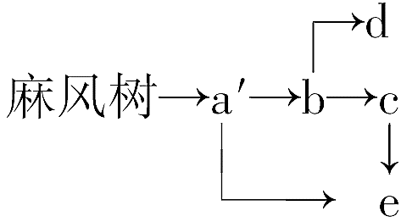
A、从麻风树输入下一营养级的能量传递效率为a＇/a
B、c是第二营养级用于生长发育和生殖的能量
C、d是指呼吸作用消耗的能量
D、该图中不包括非生物的物质和能量
29、某生态系统中的四种生物构成一条食物链a→b→c→d，通过测定得到这四种生物a、b、c、d所含的有机物总量分别为M1、M2、M3和M4。下列叙述中错误的是（ ）
A、M1一定不是a种群固定的太阳能总量
B、若M1＜5M2，则生态系统稳态可能遭到破坏
C、d个体所含的有机物的质量应比c个体的小
D、若M2大量增加，一般会导致M1减少M3增加
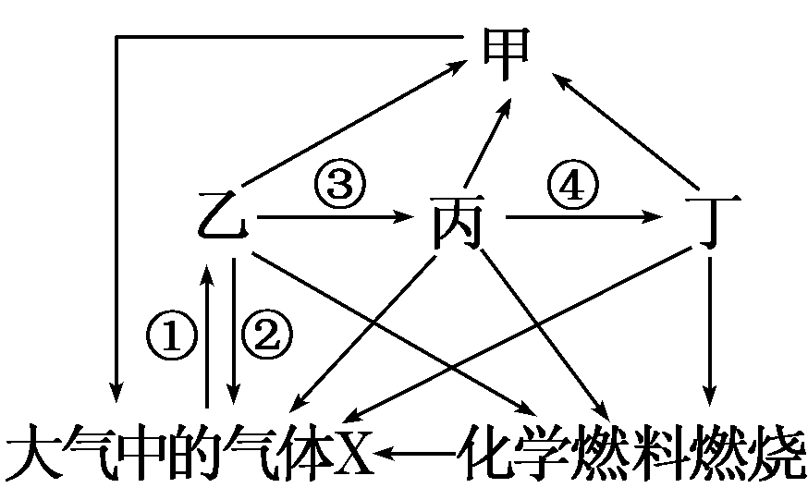
30、如图为生态系统中碳循环过程，其中甲、乙、丙、丁构成系统的生物群落，箭头表示物质循环方向。下列相关叙述错误的是（ ）
A、图中①过程可以表示绿色植物的光合作用
B、缺少类群甲则生态系统的物质循环不能正常进行
C、类群丙的有氧呼吸是产生大气中气体X的主要途径之一
D、甲增多是温室效应产生的主要原因
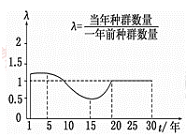
31、某岛屿引入外来物种野兔，研究人员调查了30年间野兔种群数量的变化，并据此绘制了λ值变化曲线。以下叙述正确的是（ ）
A、第1年至第5年间野兔种群数量保持相对稳定
B、第5年起野兔种群数量开始下降
C、第15年至第20年间野兔种群数量呈“J”型增长
D、第20年至第30年间野兔种群数量增长率为0
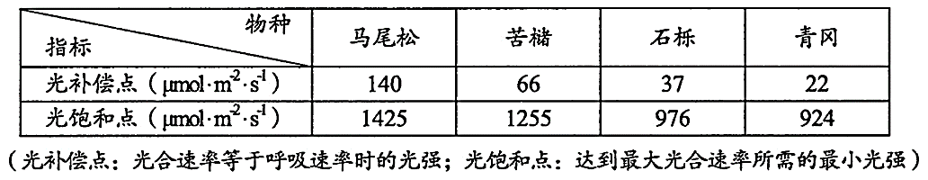
32、在适宜温度和大气CO₂浓度条件下，测得某森林中林冠层四种主要乔木的幼苗叶片的生理指标（见下表）。下列分析正确的是（ ）
A、光强大于140μmol·m⁻²·s⁻¹，马尾松幼苗叶肉细胞中产生的O₂全部进入线粒体
B、光强小于1255μmol·m⁻²·s⁻¹，影响苦槠幼苗光合速率的环境因素是CO₂浓度
C、森林中生产者积累有机物的能量总和，即为输入该生态系统的总能量
D、在群落演替过程中，随着林冠密集程度增大青冈的种群密度将会增加
33、某岛屿上生活着一种动物,其种群数量多年维持相对稳定。该动物个体从出生到性成熟需要6个月。下图为某年该动物种群在不同月份的年龄结构(每月最后一天统计种群各年龄组的个体数)。关于该种群的叙述,错误的是( )
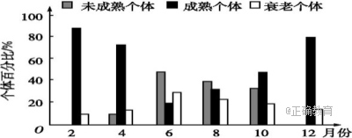
A、该种群10月份的出生率可能为零
B、天敌的迁入可影响该种群的年龄结构
C、该种群的年龄结构随着季节更替而变化
D、大量诱杀雄性个体不会影响该种群的密度
34、某农场面积约140 hm²,农场丰富的植物资源为黑线姬鼠提供了良好的生存条件,鼠大量繁殖吸引鹰前来捕食,某研究小组采用标志重捕法调查该农场黑线姬鼠的种群密度,第一次捕获了100只,标记后全部放掉,第二次捕获了280只,发现其中有2只带有标记,下列叙述错误的是( )
A、鹰的迁入率增加会影响黑线姬鼠的种群密度
B、该农场黑线姬鼠种群密度约为100只/hm²
C、黑线姬鼠种群数量下降说明该农场群落的丰富度下降
D、植物→鼠→鹰这条食物链中,第三营养级含能量最少
35、下表选项中,甲、乙、丙三示的者关系能用如图表是( )
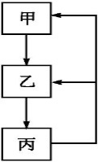
选项 | 表示内容 | 甲 | 乙 | 丙
A | 碳元素的流向 | 消费者 | CO₂库 | 生产者
B | 内环境成分的关系 | 血浆 | 淋巴 | 组织液
C | 生态系统的能量流向 | 生产者 | 消费者 | 分解者
D | 甲状腺激素分泌的分级调节 | 下丘脑 | 甲状腺 | 垂体
36、在能量金字塔中，如果生产者在光合作用过程中产生240mol的氧气，其全部用于初级消费者分解血糖，则其释放并贮存在ATP中的能量最多有（ ）可被三级消费者捕获？
A、 B、 C、 D、
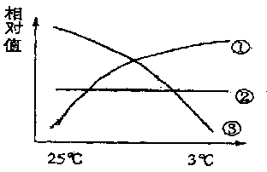
37、当环境温度从25℃降到3℃时，小白鼠体内甲状腺激素含量、尿量及酶活性的变化情况可分别用下图哪条曲线表示？（ ）
A、①②③ B、①③② C、③①② D、①①②
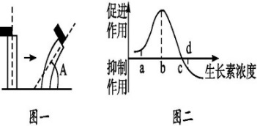
38、图一是将含有生长素的琼脂块放在切去尖端的胚芽鞘的一侧,胚芽鞘弯曲的情况(弯曲角度用A表示);图二是生长素对胚芽鞘生长的作用示意图。由此可以判断下列说法错误的是( )
A、琼脂块中生长素浓度在b点浓度时A具有最大值
B、当生长素浓度小于b点浓度时,随生长素浓度的增加A逐渐减小
C、只有生长素浓度高于c点浓度时,生长素才会抑制胚芽鞘的生长
D、由图二可知生长素对于胚芽鞘的生长作用具有两重性
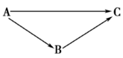
39、生态系统中存在如右图所示的食物网，如将C的食物比例由A：B=1：1调整为2：1，能量传递效率按10％计算，该生态系统能承载C的数量是原来的（ ）
A、1.875倍 B、1.375倍 C、1.273倍 D、0.575倍
40、在人为干预下，遭到一定程度破坏的某生态系统恢复过程中的能量流动关系如图所示[单位为×103 kJ/(m2•a)]。请据图分析，下列说法错误的是( )
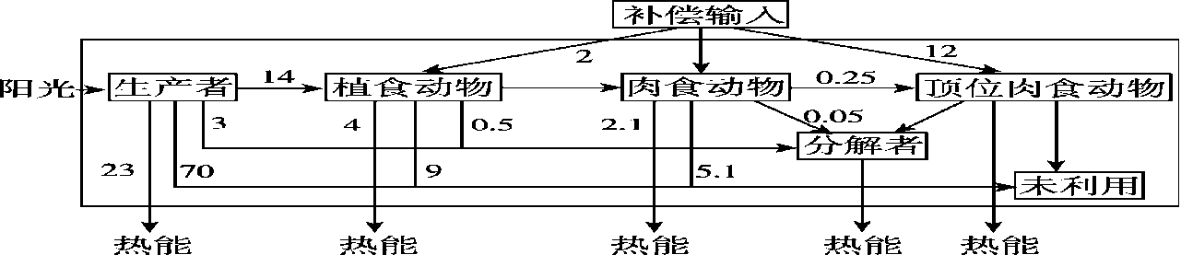

A、该生态系统在恢复过程中，人为补偿输入的能量有助于生产者的恢复
B、能量在第一营养级到第二营养级之间的传递效率为15.6%
C、流经该生态系统的总能量就是生产者固定的全部的太阳能和补偿输入的能量之和
D、在生态系统被破坏时营养级较高的生物受到的影响较大
第Ⅱ卷（非选择题，共40分）
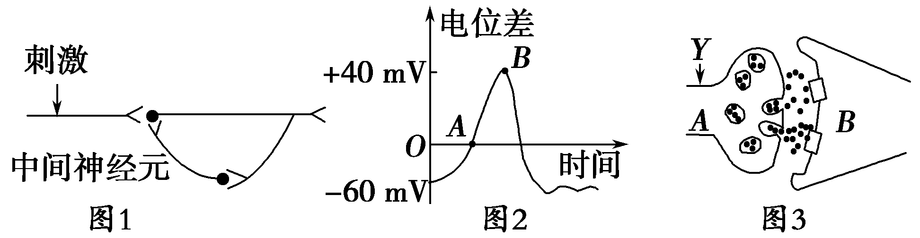
41、（11分）图1是神经元之间形成的一种环状连接方式，在图示位置给予一定强度的刺激后，测得膜内外电位变化如图2所示。图3中A、B代表两个神经元的局部放大，请回答相关问题。
(1)兴奋在神经纤维上以_____ ___形式传导，若将离体神经纤维放于高浓度海水中，图2中B点值将会______(填“变大”、“变小”或“不变”)。
(2)图1中共有_____个完整突触，若图1中环状结构内各突触生理性质大体一致，则兴奋经该结构传递后持续时间将________(填“延长”、“缩短”或“不变”)。
(3)在图3中，当神经元上Y点受到刺激产生兴奋时，细胞膜内外电位表现为__ _____，兴奋在两个神经元间的传递方向是___ ___ (用字母、箭头表示)。不能反方向传递的原因是 。在此处兴奋的传递形式是 。
(4)缩手反射属于________反射。当我们取指血进行化验时，针刺破手指的皮肤，但我们并未将手指缩回，这说明一个反射弧中的低级中枢要接受________的控制。
42、（10分）下图1表示某动物在寒冷环境中生命活动调节的部分过程，图中a、b、c代表激素；图2表示激素的分泌与其调节生命活动的过程。请据图回答下面的问题。
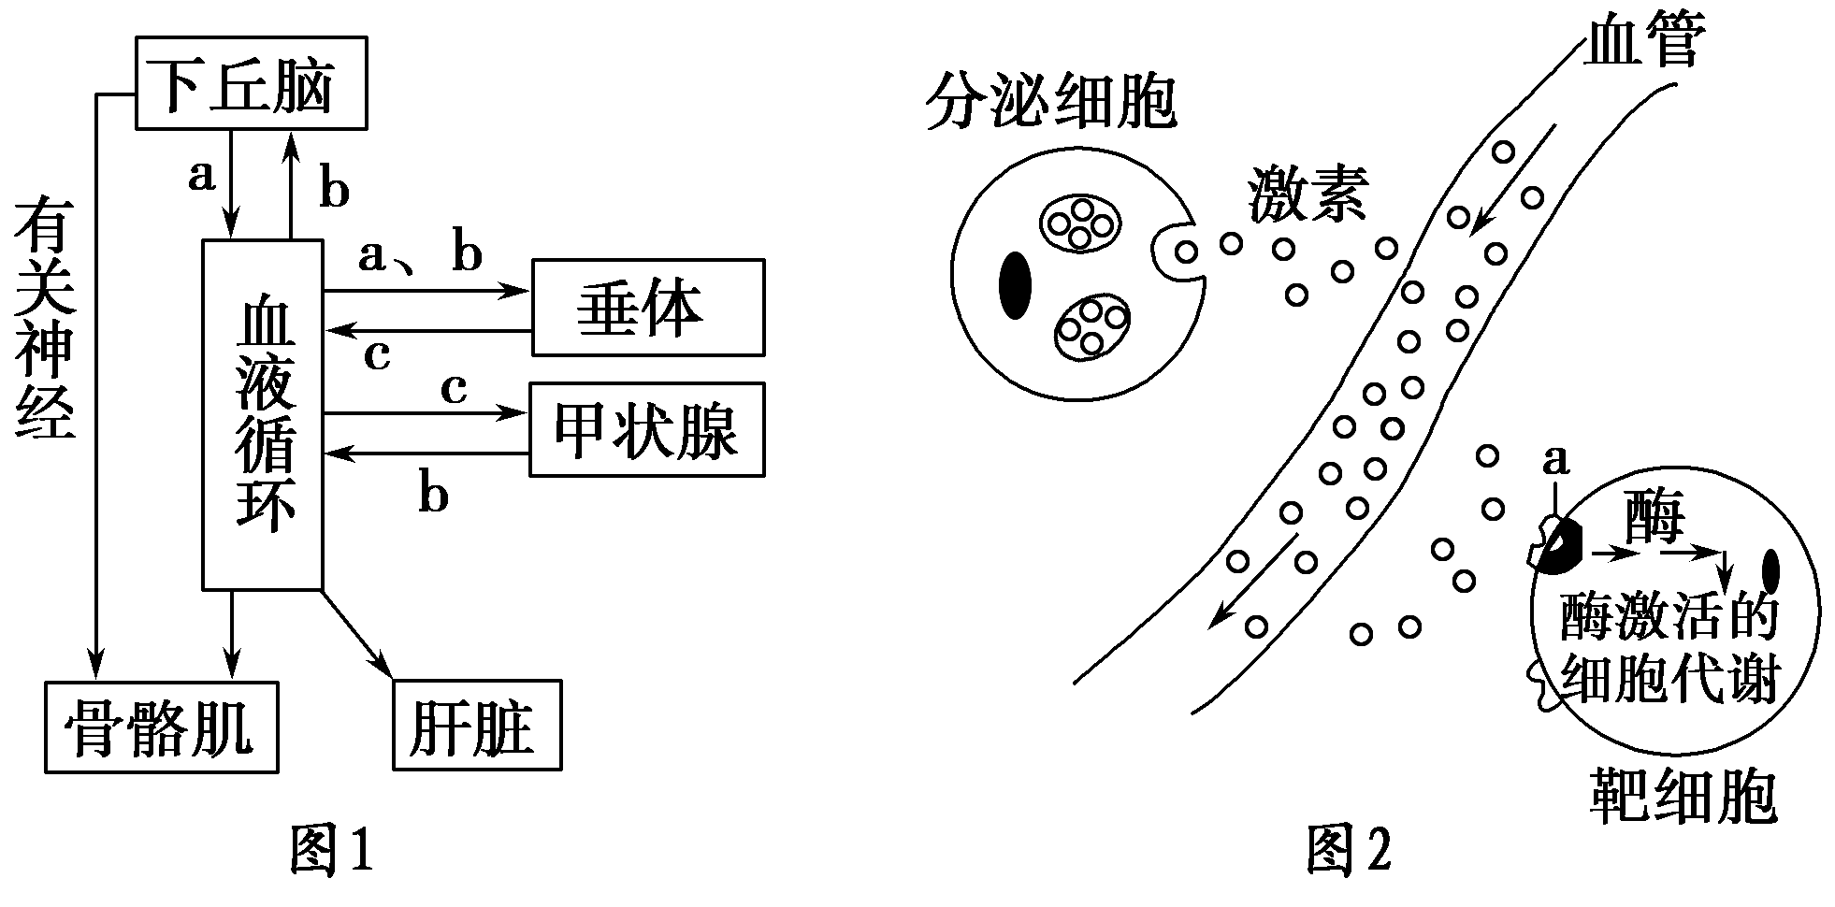
(1)寒冷环境中，血液中含量增加的激素有_______(填字母)，除此之外还应该有________(激素)参与体温调节，图1中激素c是____________。
(2)a、b激素对垂体分泌c的作用效应分别是_______________。（填“促进或抑制”）
(3)图2中分泌细胞是甲状腺细胞，在应对寒冷的生理调节中，靶细胞是__ ______。图中酶激活的细胞代谢具体是指____ ____。此外，机体也会通过立毛肌收缩和_ _____，使产热量增加。
(4)图2靶细胞表面的a物质的化学本质是________。写出激素调节的两个特点：___________________________________________________。
43、（14分）植物生命活动受多种激素的调控。下图甲表示生长素浓度对根和茎生长的影响，图乙表示种子在解除休眠过程中几种激素的变化情况。下表丙是不同浓度的油菜素内酯水溶液对芹菜幼苗生长影响的实验结果。请回答下列问题。
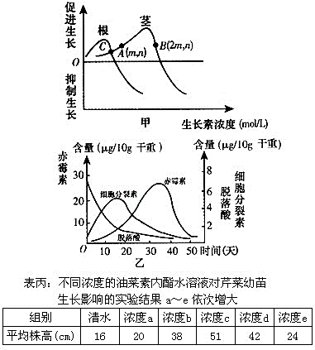
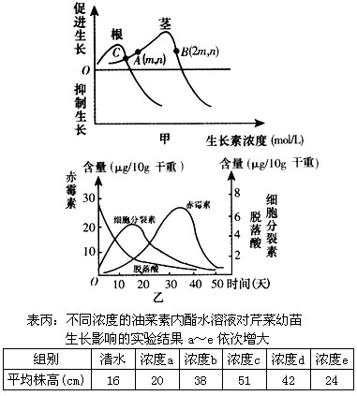
表丙：不同浓度的油菜素内酯水溶液对芹菜幼苗生长影响的实验结果(a～e依次增大)
组别 | 清水 | 浓度a | 浓度b | 浓度c | 浓度d | 浓度e
平均株高/cm | 16 | 20 | 38 | 51 | 42 | 24
(1)若某植物幼苗已表现出向光性，且测得其背光面的生长素浓度2m，则其向光面生长素浓度范围为__________。
(2)从图乙可以看出________对种子萌发起抑制作用，该激素对叶和果实的作用是_____ __。
(3)油菜素内酯对植物生长发育具有多方面的促进作用，被称为“第六大植物内源激素”。表丙中实验结果能否说明油菜素内酯对芹菜生长具有两重性？___，理由是_______________。
(4)请完善进一步探究油菜素内酯促进芹菜生长的最适浓度范围的实验步骤：
①_________________________________ __________________________________；
②取同一批种子使其萌发，从中选取株高、长势相同的芹菜幼苗，_______ ____________；
③分别_________________________________________________喷洒对应组芹菜幼苗；
④在相同且适宜的条件下培养一段时间，_____________________。
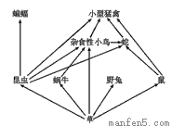
44、（7分）机场飞行跑道及场内小路多是大片草地，有多种动物栖息。右图是某机场生态系统食物网的主要部分。请回答问题：
（1）此食物网中，小型猛禽分别处于 营养级。
（2）机场内的小鸟初遇稻草人十分惊恐，这种反应属于 反射。
（3）工作人员根据生态系统中 信息传递的特点，释放训练过的猎鹰来驱赶小鸟。
（4）为了进一步驱鸟，某机场先铲除原有杂草，而后引种了虫和鸟都不爱吃的“驱鸟草”，机场内小鸟大为减少。以后“驱鸟草”逐渐被杂草“扼杀”，这种生物群落的变化过程属于 演替。
（5）为了解机场内蜗牛密度，三个调查人员各自随机布设样方如下图所示（图中阴影带为水泥小路，其他处为草地），其中最合理的是 （填序号）。
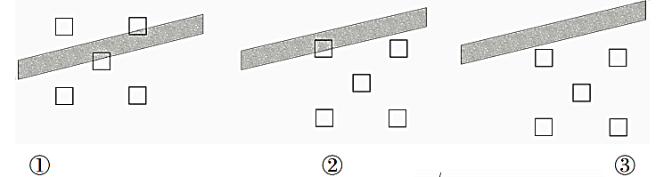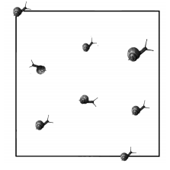
调查中某个样方内蜗牛分布示意图如右上图，改样方的蜗牛数应记为 个。
45、（8分） 发生汶川大地震的龙门山地震带是我国生物多样性保护的关键区域，80%的大熊猫种群分布于此。据不完全统计，地震后植被毁损达到30%以上，还出现了200米宽、1公里长、30米厚的大型泥石流带。下图为地震毁损的某自然保护区恢复过程中的部分能量流动图，其中A、B、C、D表示相应能量，Ⅰ、Ⅱ表示生理过程。请据图分析回答问题。
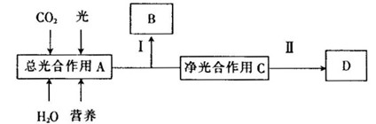
（1）流经该生态系统的总能量为__________（填字母），若D为下一个营养级同化的能量，则D的量__________（填“是”或“不是”）C的10%～20%。
（2）图中Ⅰ过程指____________________，Ⅱ过程主要是通过__________（渠道）完成的。
（3）从生态系统的成分看，该生态系统仅靠图中生物__________（填“能”或“不能”）完成碳元素的循环，原因是________________________________________。
（4）试分析相关泥石流带对该区域熊猫繁殖造成的可能影响是__________________。
（5）随着时间的推移，地震毁损的自然保护区内生物的种类和数量不断恢复的过程，称为____________________
参考答案
题号 | 1 | 2 | 3 | 4 | 5 | 6 | 7 | 8 | 9 | 10
答案 | B | A | D | C | B | C | A | A | B | B
题号 | 11 | 12 | 13 | 14 | 15 | 16 | 17 | 18 | 19 | 20
答案 | D | B | C | C | C | C | C | D | D | B
题号 | 21 | 22 | 23 | 24 | 25 | 26 | 27 | 28 | 29 | 30
答案 | B | A | C | C | B | B | C | A | C | D
题号 | 31 | 32 | 33 | 34 | 35 | 36 | 37 | 38 | 39 | 40
答案 | D | D | D | C | A | C | D | A | B | B

41、（11分）
(1)、电信号（局部电流、神经冲动）、变大
(2)、3、延长
(3)、外负内正、A→B、递质只能由突触前膜释放到突触间隙作用于突触后膜 、电信号→化学信号→电信号
(4)、非条件、高级神经中枢(大脑皮层)
42、（10分）
(1)、a、b、c、肾上腺素、促甲状腺激素
(2)、促进、抑制
(3)、全身各细胞、呼吸作用、骨骼肌战栗
(4)、糖蛋白（蛋白质）、微量和高效、通过体液运输、作用于靶器官、靶细胞
43、（14分）
(1)、小于m
(2)、脱落酸、促进衰老和脱落
(3)、否、该实验结果只表明a～e各种浓度均有促进作用，没体现抑制作用
(4)、①在浓度b至浓度d之间配制系列浓度梯度的油菜素内酯水溶液
②均分为4组(或4组以上)，每组30株，编号
③用等量且适量的上述系列浓度的油菜素内酯水溶液
④测量并记录芹菜株高，再计算平均值
44、（7分）
（1）、第三、第四、第五
（2）条件
（3）行为
（4）次生
（5）①、6或7
45、（8分）
（1）、A 、不是
（2）、细胞呼吸（或呼吸作用）、食物链和食物网
（3）、不能 、缺少分解者
（4）、地理隔离导致繁殖率降低
（5）、群落演替（或次生演替）

